**Creați un repozitoriu cu numele: Nume/Prenume/Grupă, în GitHub.**

**Adaugați colaboratorul soroceaniustina@gmail.com , plasați link-ul pe classroom.**

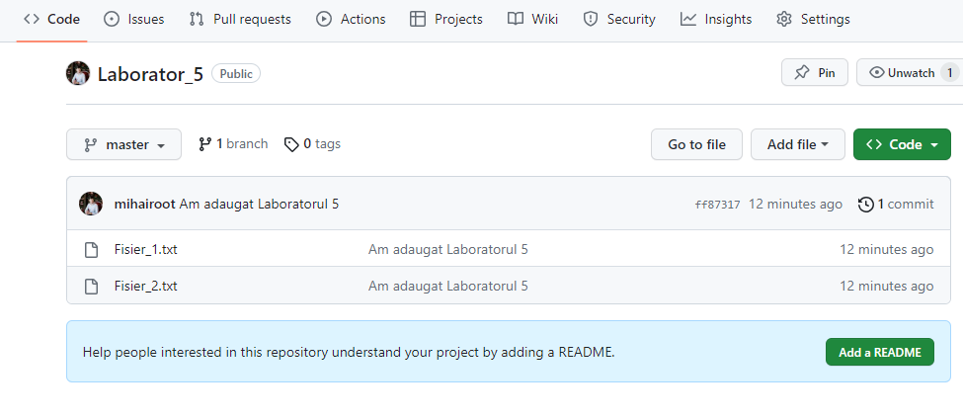**Creați 2 fișiere .txt, fără careva conținut.**

**Creați o copie a acestor fișiere, în calculatorul vostru.**

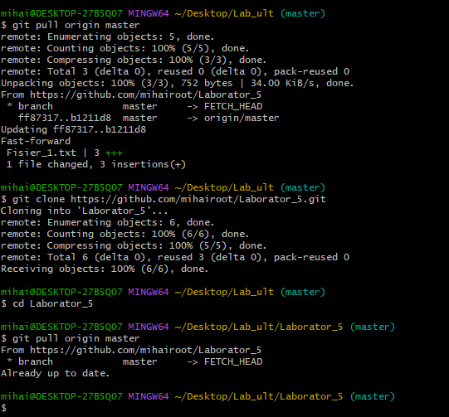

**Adăugăm ceva conținut în fișierele date, direct în browser, și selectăm opțiunea commit changes.**

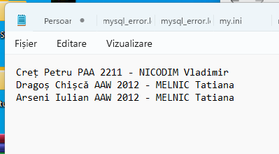

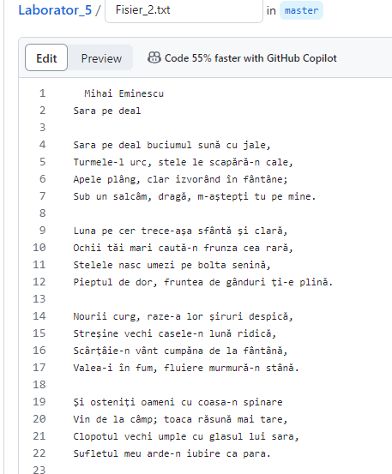

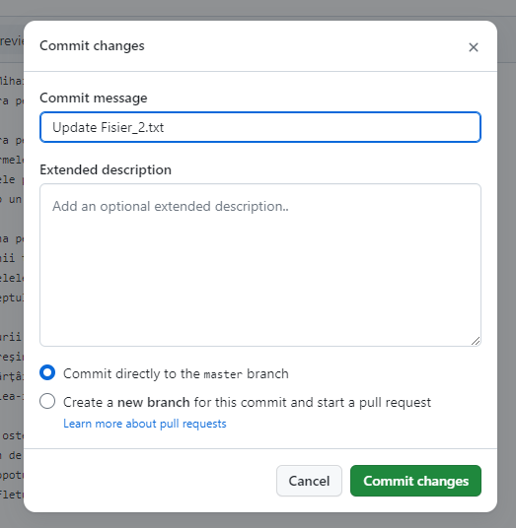

**Actualizați modificările realizate în cadrul fișierelor din repozitoriul GitHub.**

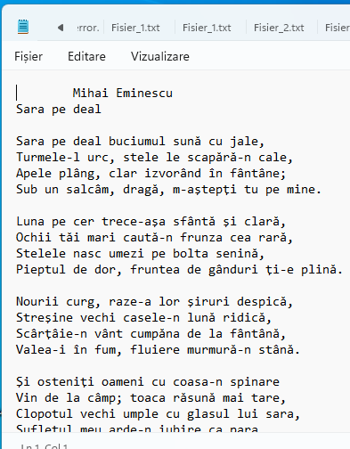

**Ștergeți unul din fișierele create direct în browser și actualizați. Verificați dacă acesta a fost eliminat și de**

**pe local.**

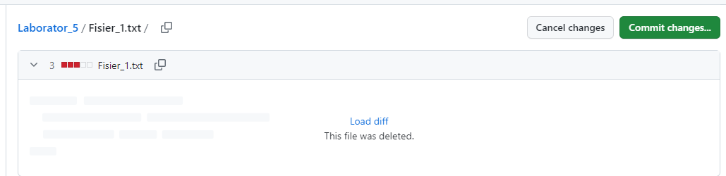

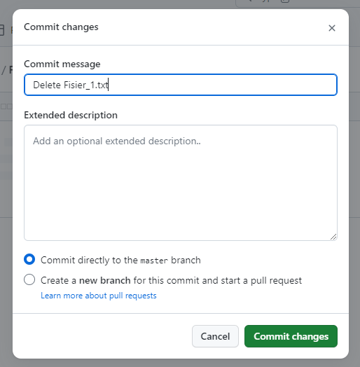

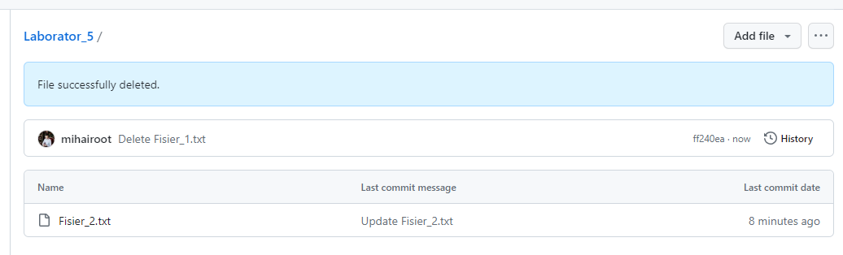

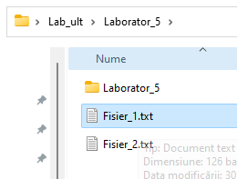

**Creați un nou fișier în Github.**

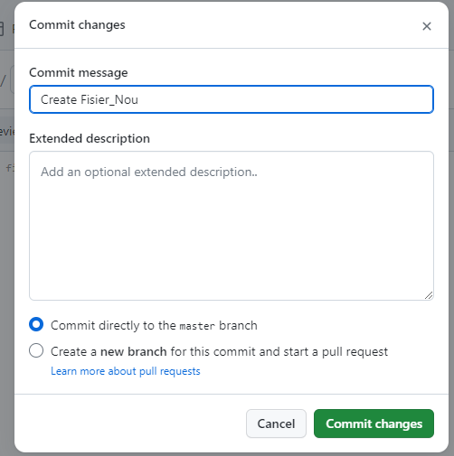

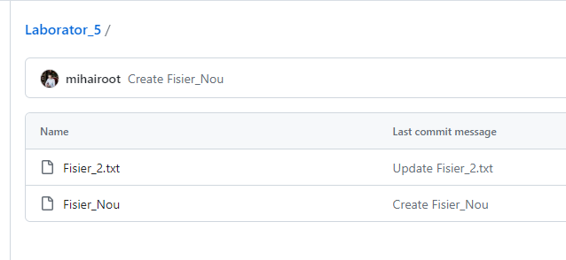

**Actualizați modificările din GitHub în repozitoriul local.**

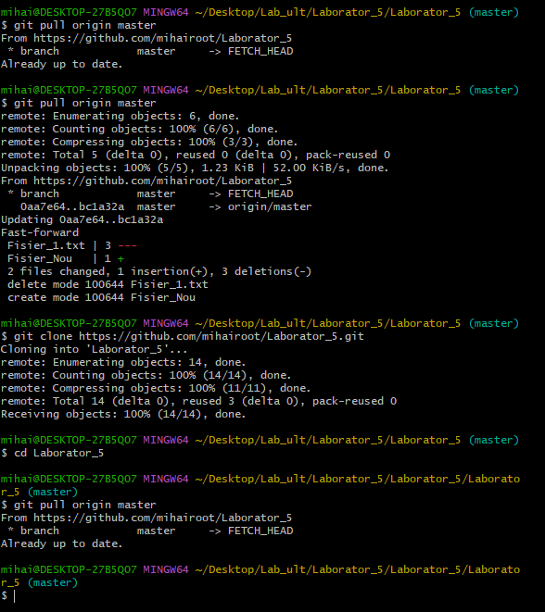

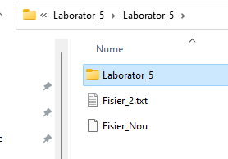**s**

**Creați un nou fișier în repozitoriul local. Actualizați repozitoriul din GitHub.**

